14.04, 17.04
ПРЕДМЕТ | Преподаватель | СРОКИ СДАЧИ ЗАДАНИЯ
ИСТОРИЯ ИСКУССТВ | Мацнева А. О.  для консультации:  https://vk.com/shizuosan | - конспект и таблицу «Высокое и Позднее Возрождение» – 17.04 до 16:00  - конспект и таблицу «Северное Возрождение: Нидерланды» – 21.04 до 16:00  - ответы на вопросы после прослушивания видеолекции – до конца пары
Раздел: Искусство Эпохи Возрождения  Темы занятия:  14.04 Высокое и Позднее Возрождение в Италии.  17.04 Возрождение в Северной Европе. Нидерланды.  Ответы на вопросы: письменно в тетрадь. Таблица может быть выполнена в электронном виде и распечатана . |  |  | Ссылки:  1. учебник в открытом доступе:  http://www.pl9.ru/images/doc/Kkotip/Documents/ElObrRes/Izo/2.pdf  2. Видеоекции:  Возрождение в Италии  Часть 1 https://www.youtube.com/watch?v=eWJAhqQHf7I&list=WL&index=6&t=0s  Часть 2 https://www.youtube.com/watch?v=zEQ9IQrzlJ0  Северное возрождение:  https://www.youtube.com/watch?v=iXn_Xpgd0a8

Учебник: Сокольникова Н.М. История изобразительного искусства
Стр 139-151 – Высокое Возрождение, 151-152 - Позднее
Если на «мировой культуре» мы сосредотачивались равномерно на всех областях культуры и ее деятелях, то теперь наша задача – выучить произведения. В отличие от готики, в эпоху Возрождения живопись занимала ведущее место в искусстве, поэтому теперь ваши таблицы будут в основном содержать имена художников и их картины.
14.04, Задание: конспект текста стр 139-152
- Чем славились мастера Высокого Возрождения?
- Просмотрите видеолекцию
часть 1 https://www.youtube.com/watch?v=eWJAhqQHf7I&list=WL&index=6&t=0s
и часть 2 https://www.youtube.com/watch?v=zEQ9IQrzlJ0
запомните описание произведений, подготовьтесь к проверке знаний
- Заполните таблицу в разделах «высокое» и «позднее» возрождение (образец в приложении)

17.04, Задание: конспект текста стр 152-157
- Просмотрите видеолекцию (Северное Возрождение ), познакомьтесь с творчеством художников данного направления. Ссылка: https://www.youtube.com/watch?v=iXn_Xpgd0a8
- Перечислите отличия Северного Возрождения от Итальянского
- Заполните таблицу в разделе «Северное Возрождение: Нидерланды»
приложение
Таблица «знаменитые деятели возрождения и их произведения»
имя | Знаменитые работы (названия) | Фотографии произведений  (вклеить распечатки)
Италия
Проторенессанс
Джотто ди Бондоне  (1266 - 1337)  Скульптор, живописец, архитектор | - роспись Капеллы Санта- Мария дель Арена в Падуе (1304-1306)  (можно добавить особенности)  - фреска «Поцелуй Иуды»  - проект колокольни Флорентийского собора | 1.  2.  3.
Раннее возрождение

Филиппо Брунеллески  (1377-1446)  архитектор | 1. Купол собора Санта-Мария дель Фьоре | 1.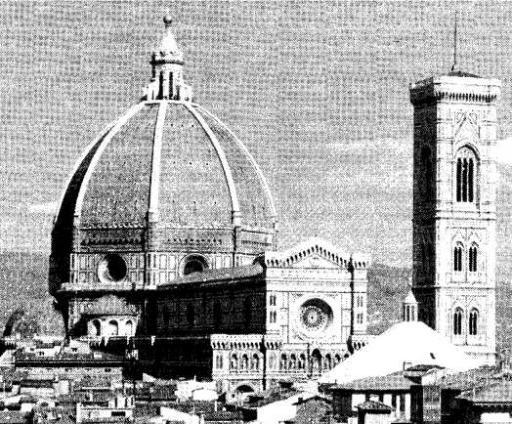 2.  3.
Высокое возрождение

Позднее возрождение
Северное Возрождение
Нидерланды

приложение

